Санкт-Петербургский Национальный Исследовательский Университет ИТМО

Факультет Программной Инженерии и Компьютерной Техники

**Лабораторная работа №1**

по дисциплине «**Теория функций комплексного переменного**»

Выполнили студенты:   
**Фам Данг Чунг Нгиа  
Абдуллаев Санжарбек Отабекович**

**Шурова Анастасия Вячеславовна**

Поток: **22.1**

Преподаватель: **Ткачев Денис Сергеевич**

Санкт- Петербург

2024

1. **Задание**
   1. Докажите свойства 1 и 2 для множества Мандельброта.
   2. Напишите программу, которая будет строить визуализацию множества Ман дельброта. Выберите разумные ограничения, поварьируйте максимальное ко личество итераций. Попробуйте приблизить отдельные части множества, чтобы увидеть фрактальную структуру.
   3. Напишите программу, которая по заданному c строит заполненное множество Жюлиа. Поварьируйте максимальное количество итераций, попробуйте прона блюдать фрактальную структуру, рассмотрите множество при разных c. (На пример, красиво получается при c = 05251993+i05251993).
   4. Найдите какой-нибудь неразобранный фрактал (например, бассейны Ньютона). Опишите его структуру, построение. Нарисуйте визуализации. Будьте готовы выступить с докладом перед своими одногруппниками.
2. **Решение**
   1. Доказательства свойств для множества Мандельброта (*Ссылка*)

<https://drive.google.com/file/d/1y2Xpi8WOgwCF9Mpia8_RixNAWoic-Q3d/view?usp=sharing>

* 1. Кода программ для построения множеств Мандельброта и Жюлиа.

<https://colab.research.google.com/drive/1hdyFL-lsaDa3gv8bipRfFpCtky2lvtOT?usp=sharing>

* 1. Набора изображений, построенных при разном числе итераций и приближении.
     1. Множество Мандельброта

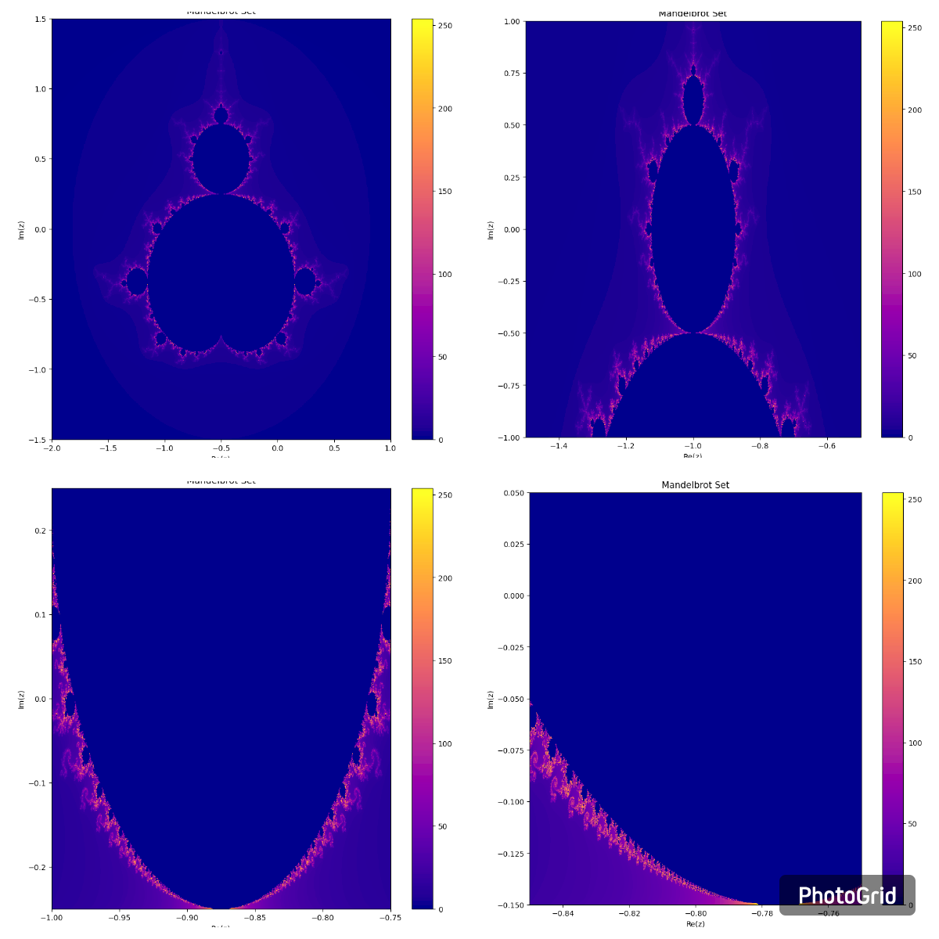

* + 1. 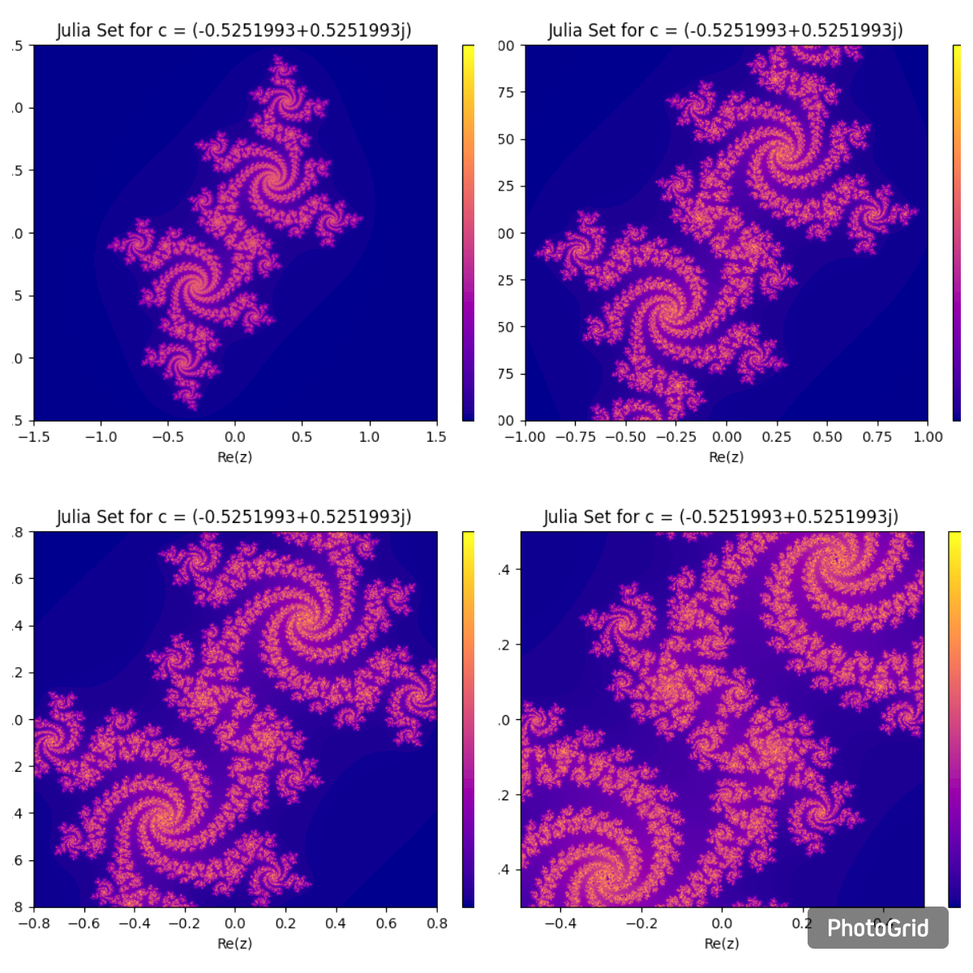Множество Жюлиа
  1. Текста-описания структуры и построения ранее неразобранного фрактала. Его визуализации.

<https://colab.research.google.com/drive/1hdyFL-lsaDa3gv8bipRfFpCtky2lvtOT?usp=sharing>